openGauss AI特性创新实践课



华为技术有限公司

# 关卡一、openGauss数据安装及基本操作

openGauss数据安装及基本操作, 作业提交任务如下：

任务一：数据库状态验证

1. 查询数据库状态成功截图

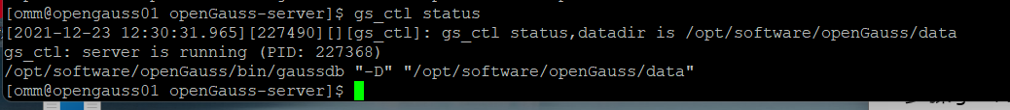

任务二：数据库服务进程验证

1. 查看数据库服务进程截图（包含数据库服务器的主机名）

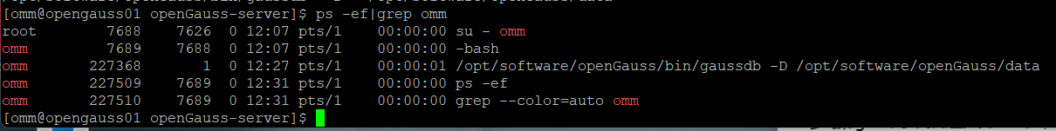

实验思考题：为什么需要通过源码编译，安装数据库？

1. 源码安装方式是需要自己到网上下载源码包，然后解压安装。此方式可以指定配置参数，更加灵活方便，兼容性更强。

2. 从源码编译安装程序，不但比装rpm更适合自己的机器设置，而且它们一般会装到 /usr/local 目录，这样以后如果换硬盘重装系统，也可以把以前 /usr/local 下的程序原封不动拷贝过去用。

# 关卡二、openGauss数据导入及基本操作

任务一：数据初始化验证

1. 查询supplier表的行数，并将结果进行图：

select count(*) from supplier;;

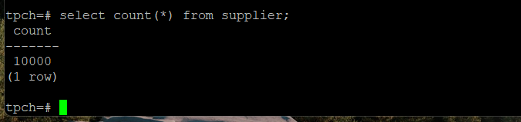

任务二：行存表与列存表执行效率对比

1. 2020年上半年litemall_orders行存表与litemall_orders_col列存表中的order_price的总和查询，并对比执行效率截图

select sum (order_price) from litemall_orders where add_date between '20200101' and '20200701';

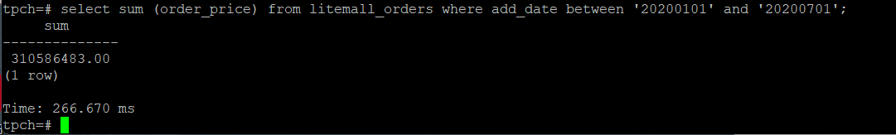

select sum (order_price) from litemall_orders_col where add_date between '20200101' and '20200701';

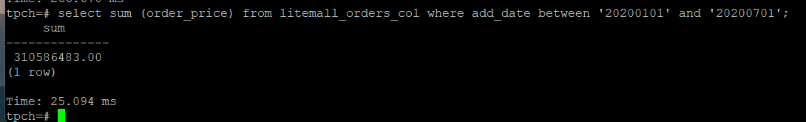

2. 2020年上半年litemall_orders行存表与litemall_orders_col列存表中的order_price的平均值查询，并对比执行效率截图

select avg (order_price) from litemall_orders where add_date between '20200101' and '20200701';

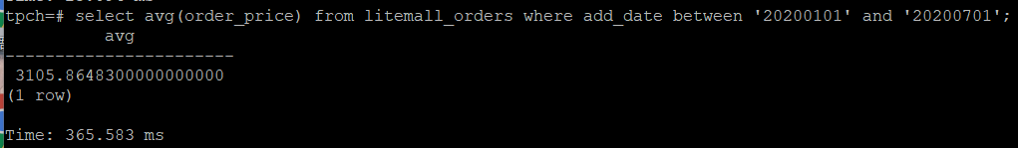

select avg (order_price) from litemall_orders_col where add_date between '20200101' and '20200701';

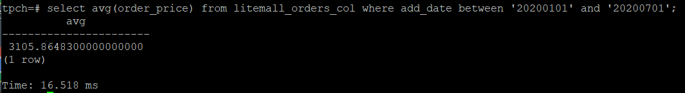

3. 查询litemall_orders行存表与litemall_orders_col列存表中order_id为6的order_price的值，并对比执行效率截图。

select order_price from litemall_orders where order_id=6;

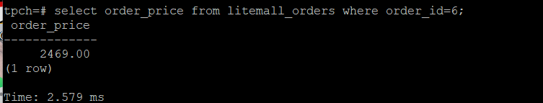

select order_price from litemall_orders_col where order_id=6;

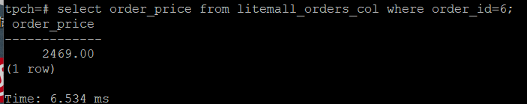

4. 将litemall_orders行存表与litemall_orders_col列存表中order_id为6的order_price修改为2468，并对比执行效率截图。

update litemall_orders set order_price=2468 where order_id=6;



update litemall_orders_col set order_price=2468 where order_id=6;



任务三：物化视图的使用

1. 创建物化视图所需要的表后，对表内容进行查询，对查询结果截图：

SELECT * FROM test_view;

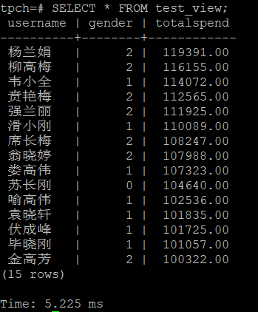

2. 使用物化视图统计人数，查询物化视图结果，将执行结果截图。

SELECT * FROM v_order;

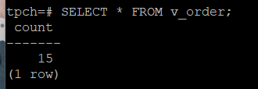

3. 对表进行操作后，刷新物化视图，查询物化视图结果，将执行结果截图。

SELECT * FROM v_order;

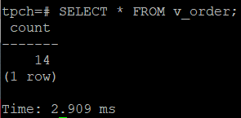

4. 创建增量物化视图，查询物化视图结果，将执行结果截图。

SELECT * FROM vi_order;

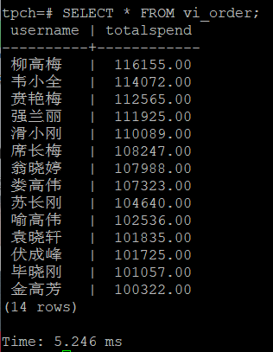

5. 对表进行操作后，刷新增量物化视图，查询物化视图结果，将执行结果截图。

SELECT * FROM vi_order;

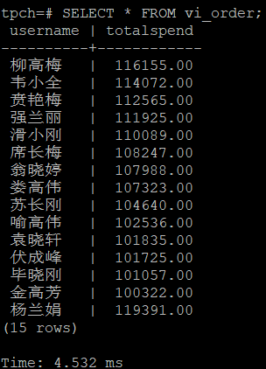 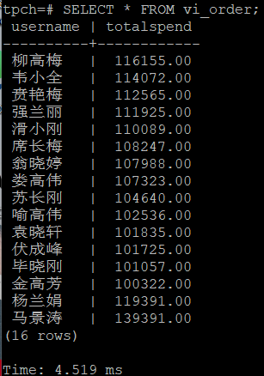

实践思考题1：行存表与列存表在执行相同的SQL语句时，为何执行的时间不同？在执行哪些类型SQL时，行存表效率更高？在执行哪些类型SQL时，列存表效率更高？

答：①行存表和列存表在存储结构上有差异。行存表数据被保存在一起。INSERT/UPDATE容易，但是选择(Selection)时即使只涉及某几列，所有数据也都会被读取。列存表中查询时只有涉及到的列会被读取，投影(Projection)很高效，任何列都能作为索引，但是INSERT或者UPDATE比较麻烦而且选择完成时，被选择的列要重新组装。

②一般情况下，如果表的字段比较多（大宽表），查询中涉及到的列不多的情况下，适合列存储。如果表的字段个数比较少，查询大部分字段，那么选择行存储比较好。

实践思考题2：全量物化视图与增量物化视图有哪些差别？

1. 全量物化视图仅支持对创建好的物化视图做全量更新，而不支持做增量更新。创建全量物化视图语法和CREATE TABLE AS语法一致，不支持对全量物化视图指定NodeGroup创建。

2. 增量物化视图顾名思义就是可以对物化视图增量刷新，需要用户手动执行语句完成对物化视图在一段时间内的增量数据进行刷新。与全量创建物化视图不同在于目前增量物化视图所支持场景较小，目前物化视图创建语句仅支持基表扫描语句或者UNION ALL语句。

# 关卡三、openGauss的AI4DB特性应用

任务一：使用X-Tuner进行参数优化

1. 执行TPCH脚本，获得测试时间，将执行结果截图：

gsql -d tpch -p 5432 -r -f /opt/software/tpch-kit/dbgen/queries/queries.sql > /opt/software/tpch-kit/dbgen/queries/queries01.log

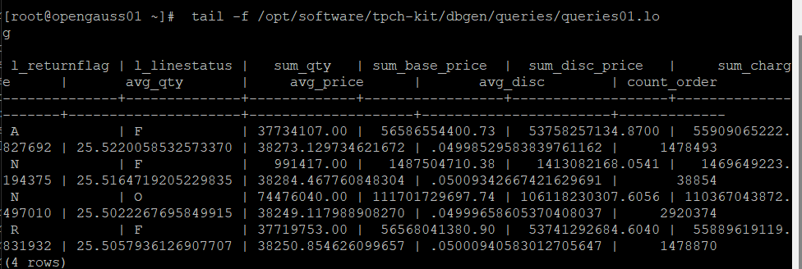



2. 使用root用户，执行X-Tuner进行参数建议优化，将执行结果截图

gs_xtuner recommend --db-name tpch --db-user omm --port 5432 --host 127.0.0.1 --host-user omm

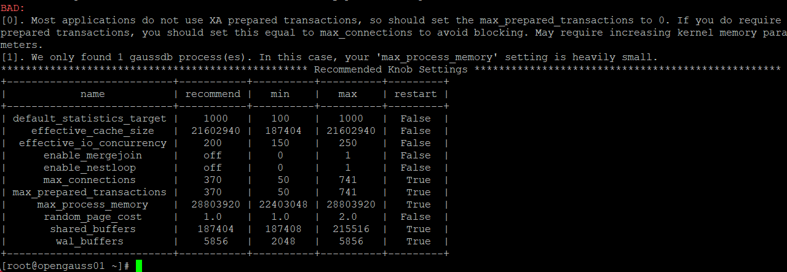

3.重启完成后，获取参数值：

cd /opt/software/openGauss/data

cat postgresql.conf|grep -E 'shared_buffers|max_connections|effective_cache_size|effective_io_concurrency|wal_buffers|random_page_cost|default_statistics_target'

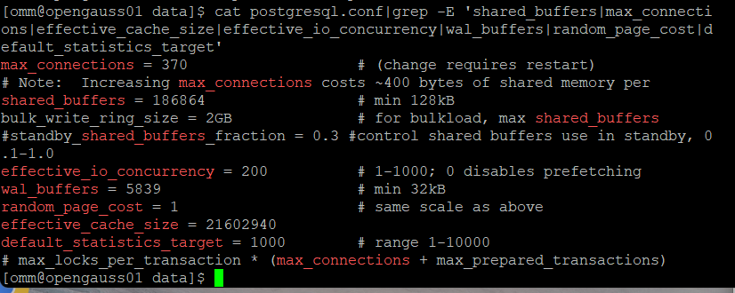

任务二：使用Index-advisor对select 查询语句进行优化，并通过对比执行计划，得到优化前后的不同。

1. 使用explain，对查询2020年3月订单表收入并进行排序的SQL加以分析，将结果截图。

EXPLAIN

SELECT ad.province AS province, SUM(o.actual_price) AS GMV

FROM litemall_orders o,

address_dimension ad,

date_dimension dd

WHERE o.address_key = ad.address_key

AND o.add_date = dd.date_key

AND dd.year = 2020

AND dd.month = 3

GROUP BY ad.province

ORDER BY SUM(o.actual_price) DESC;

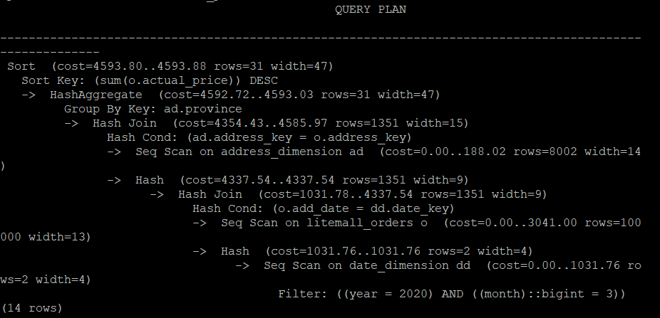

2. 使用索引推荐功能，对查询语句进行推荐，将执行结果截图。

select * from gs_index_advise('

SELECT ad.province AS province, SUM(o.actual_price) AS GMV

FROM litemall_orders o,

address_dimension ad,

date_dimension dd

WHERE o.address_key = ad.address_key

AND o.add_date = dd.date_key

AND dd.year = 2020

AND dd.month = 3

GROUP BY ad.province

ORDER BY SUM(o.actual_price) DESC');

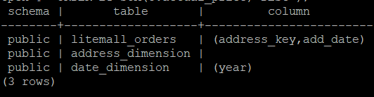

3. 查看创建的虚拟索引列，将执行结果截图。

select * from hypopg_display_index();

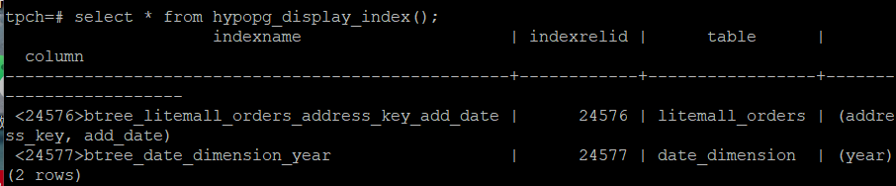

4. 获取索引虚拟列大小结果（单位为：字节），将执行结果截图。

select * from hypopg_estimate_size(16715);

select * from hypopg_estimate_size(16716);

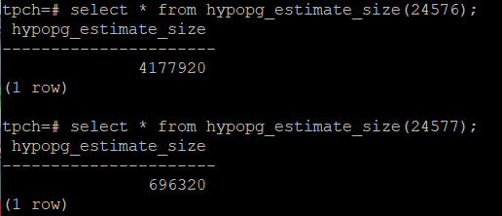

5.再次使用explain，对该SQL加以分析，将执行结果截图。

EXPLAIN

SELECT ad.province AS province, SUM(o.actual_price) AS GMV

FROM litemall_orders o,

address_dimension ad,

date_dimension dd

WHERE o.address_key = ad.address_key

AND o.add_date = dd.date_key

AND dd.year = 2020

AND dd.month = 3

GROUP BY ad.province

ORDER BY SUM(o.actual_price) DESC;

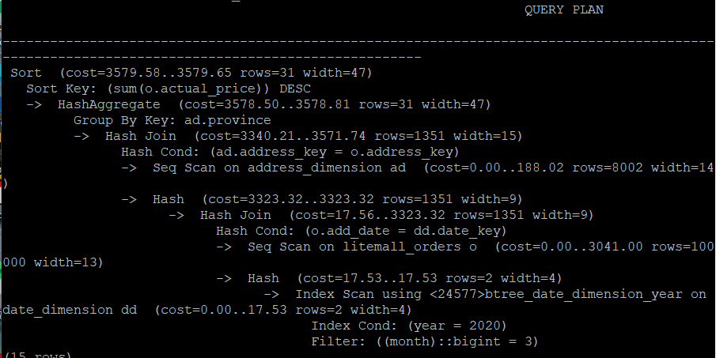

6. 删除某一个索引虚拟列，将执行结果截图。

select * from hypopg_drop_index(16715);

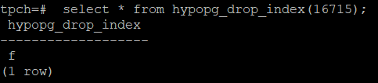

7. 删除某一个索引虚拟列，将执行结果截图。

select * from hypopg_reset_index();

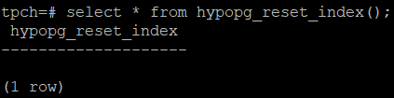

8. 查看索引虚拟列，将执行结果截图。

select * from hypopg_display_index();

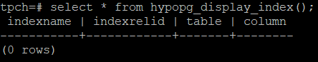

任务三：通过创建索引，对queries.sql中的SQL语句进行优化，并对比优化前后queries.sql执行的时间。

1. 重新执行queries.sql查询，将执行结果截图：

gsql -d tpch -p 5432 -r -f /opt/software/tpch-kit/dbgen/queries/queries.sql > /opt/software/tpch-kit/dbgen/queries/queries02.log

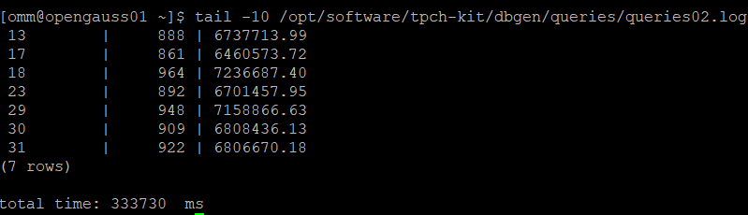

挑战一：进一步优化queries.sql中的查询语句，使得前后执行时间出现倍数级的提升。

1. 重新执行queries.sql查询，将执行结果截图：

gsql -d tpch -p 5432 -r -f /opt/software/tpch-kit/dbgen/queries/queries.sql > /opt/software/tpch-kit/dbgen/queries/queries03.log



实践思考题1：根据X-Tuner给出的参数优化，在哪些参数上进行了优化，为何要对这些参数进行优化？

1.temp_file_size：产生的临时文件数量，如果该结果大于0，则表明系统使用了临时文件。使用过多的临时文件会导致性能不佳，如果可能的话，需要提高work_mem参数的配置。

2.cache_hit_rate：shared_buffer 的缓存命中率，表明当前workload使用缓存的效率。

3.read_write_ratio：数据库作业的读写比例。

4.search_modify_ratio：数据库作业的查询与修改数据的比例。

5.ap_index：表明当前workload的AP指数，取值范围是0到10，该数值越大，表明越偏向于数据分析与检索。

6.workload_type：根据数据库统计信息，推测当前负载类型，分为AP、TP以及HTAP三种类型。

7.checkpoint_avg_sync_time：数据库在checkpoint 时，平均每次同步刷新数据到磁盘的时长，单位是毫秒。

8.load_average：平均每个CPU核心在1分钟、5分钟以及15分钟内的负载。一般地，该数值在1左右表明当前硬件比较匹配workload、在3左右表明运行当前作业压力比较大，大于5则表示当前硬件环境运行该workload压力过大（此时一般建议减少负载或升级硬件）。

实践思考题2：索引的使用，对于执行SQL有什么好处？除了使用索引和参数外，还有哪些方面可以对数据库进行优化？

答：第一，通过创建唯一性索引，可以保证数据库表中每一行数据的唯一性。

第二，可以大大加快 数据的检索速度，这也是创建索引的最主要的原因。

第三，可以加速表和表之间的连接，特别是在实现数据的参考完整性方面特别有意义。

第四，在使用分组和排序 子句进行数据检索时，同样可以显著减少查询中分组和排序的时间。

第五，通过使用索引，可以在查询的过程中，使用优化隐藏器，提高系统的性能。

# 关卡四、openGauss的DB4AI特性应用

任务一：在gs_model_warehouse系统表中查看训练后的模型信息，将执行结果截图：

postgres=# SELECT * FROM gs_model_warehouse WHERE modelname = 'house_binary_classifier';

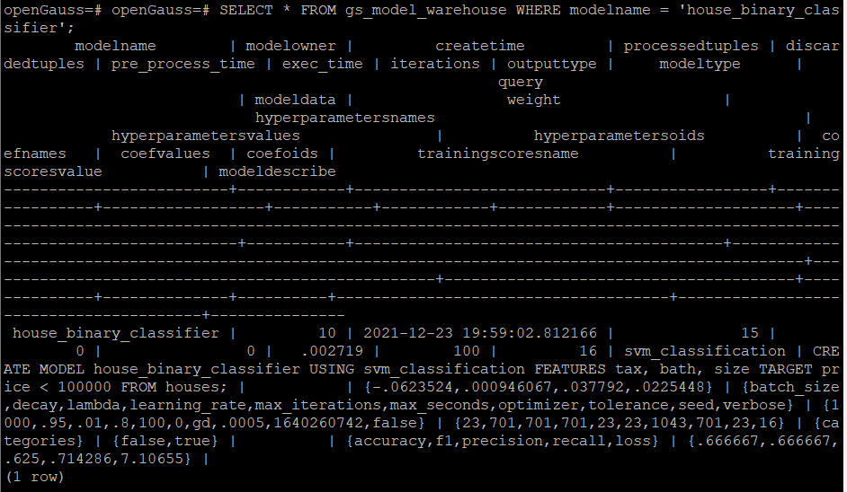

任务二：观察新模型的信息，将执行结果截图。

postgres=# SELECT * FROM gs_model_warehouse WHERE modelname = 'house_binary_classifier';

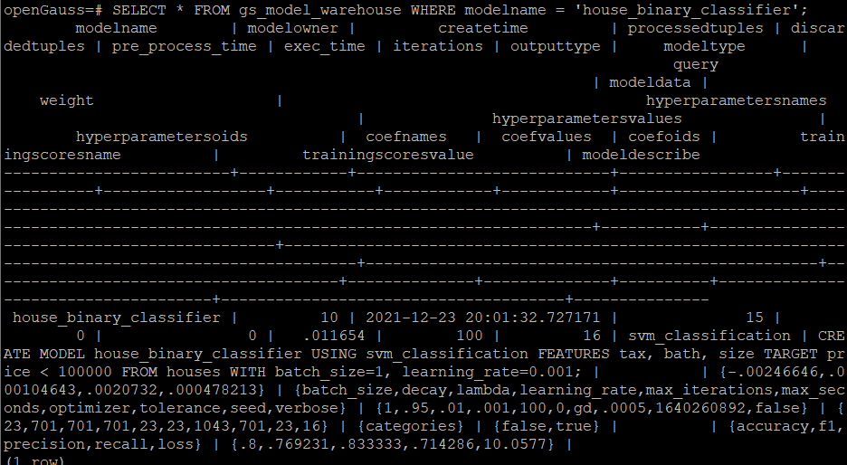

任务三：利用训练好的逻辑回归模型预测数据，并与SVM算法进行比较，将执行结果截图。

postgres=# SELECT tax, bath, size, price, price < 100000 AS price_actual, PREDICT BY house_binary_classifier (FEATURES tax, bath, size) AS price_svm_pred, PREDICT BY house_logistic_classifier (FEATURES tax, bath, size) AS price_logistic_pred FROM houses;

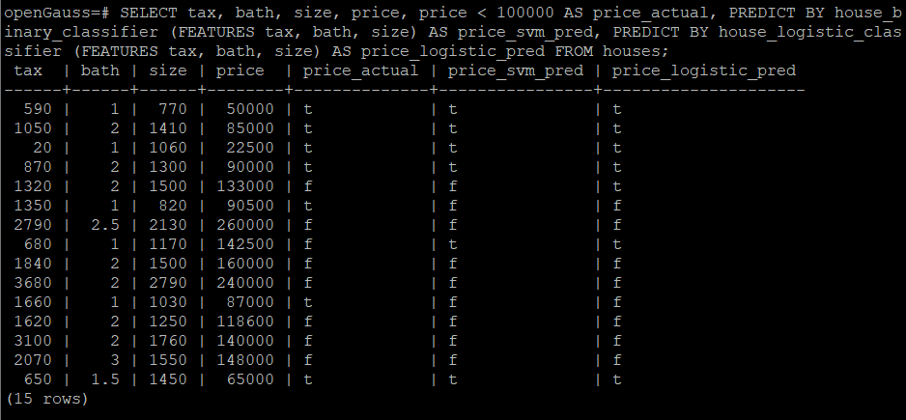

实践思考题1：分类模型与回归模型有何不同？

答：分类和回归的区别在于输出变量的类型。定量输出称为回归，或者说是连续变量预测；定性输出称为分类，或者说是离散变量预测。举个例子：预测明天的气温是多少度，这是一个回归任务；预测明天是阴、晴还是雨，就是一个分类任务。

实践思考题2：什么是SVM算法？

SVM是一个二元分类算法，线性分类和非线性分类都支持。 经过演进，现在也可以支持多元分类，同时经过扩展，也能应用于回归问题。 感知机的模型就是尝试找到一条直线，能够把二元数据隔离开。

实践思考题3：分类问题有哪些评价指标，请分别说明他们的含义？

1.准确率，它是预测正确的结果占总样本的百分比

2. 精准率（Precision）又叫查准率，它是针对预测结果而言的，它的含义是在所有被预测为正的样本中实际为正的样本的概率。

3. 召回率（Recall）又叫查全率，它是针对原样本而言的，它的含义是在实际为正的样本中被预测为正样本的概率。

4. P-R曲线（Precision Recall Curve）正是描述精确率/召回率变化的曲线。

5. ROC曲线，又称接受者操作特征曲，其用于评价模型的预测能力。两个指标就是真正率TPR和假正率FPR。

6. AUC(Area Under Curve)又称为曲线下面积，是处于ROC Curve下方的那部分面积的大小

实践思考题4：回归问题有哪些评价指标，请分别说明他们的含义？

答：1. 平均绝对误差（Mean Absolute Error，MAE）平均绝对误差就是指预测值与真实值之间平均相差多大。

2. 均方误差（Mean Squared Error，MSE）观测值与真值偏差的平方和与观测次数的比值

3. 分母理解为原始数据的离散程度，分子为预测数据和原始数据的误差，二者相除可以消除原始数据离散程度的影响其实“决定系数”是通过数据的变化来表征一个拟合的好坏。R-square(决定系数)